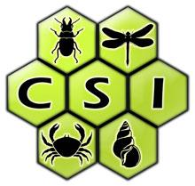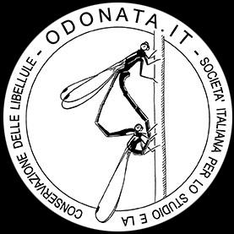

Cari Soci,

Il Dragonfly Days è un’iniziativa di rilievo nazionale, istituita quest’anno dal Centro Studi Invertebrati della Società Italiana di Scienze Naturali e dalla Società Italiana per lo Studio e la Conservazione delle Libellule ODONATA.IT, volta alla sensibilizzazione e all’educazione della popolazione sulle tematiche della conservazione delle libellule e degli ambienti da esse frequentati. Invitiamo tutti i Soci ad aderire al Dragonfly Days organizzando eventi divulgativi su tutto il territorio nazionale!

Le iniziative, che si potranno svolgere il 19, il 20 o il 21 giugno 2015, saranno un’occasione per far conoscere al grande pubblico il mondo delle libellule affrontando tematiche quali ecologia, biologia e status di conservazione in Italia. Queste attività serviranno, inoltre, ad evidenziare la grande ricchezza specifica presente sul territorio nazionale.

I Soci potranno organizzare seminari, laboratori e attività didattiche, mostre, proiezione di filmati, escursioni, visite guidate in aree umide o a collezioni museali, "aperitivi scientifici", o qualsiasi altra attività volta a promuovere attivamente il mondo degli Odonati. Non saranno autorizzate attività non coerenti o in contrasto con i fini statutari della SISN (http://scienzenaturali.org/sisn/index.php?page=Statuto) e di ODONATA.IT (http://www.odonata.it/chi-siamo/statuto/), ogni organizzatore sarà responsabile del proprio evento.

Durante la manifestazione si richiede agli organizzatori di presentare brevemente le Società e i loro scopi istituzionali (a tal fine verrà fornito un breve testo in word o in powerpoint, in base al tipo di attività programmata).
I soci interessati a partecipare sono invitati a comunicare la propria iniziativa compilando la scheda allegata e inviandola a csinvertebrati@hotmail.it, entro il 10 giugno.

SISN e ODONATA.IT predisporranno e divulgheranno un programma con tutti gli eventi realizzati sul territorio nazionale e forniranno supporto organizzativo a tutti i soci partecipanti che lo richiederanno.
Dragonfly Days promuove la raccolta dati per l’aggiornamento dell’Atlante delle libellule italiane, progetto coordinato da ODONATA.IT in collaborazione con il portale ornitho.it (http://www.ornitho.it/), dove vengono inserite e raccolte le osservazioni. SISN e ODONATA.IT invitano tutti i partecipanti a inserire sul portale i dati raccolti durante l’iniziativa.
Per ulteriori informazioni, contattare la segreteria organizzativa csinvertebrati@hotmail.it.

Segreteria Organizzativa:

Stefano Aguzzi (CSI – SISN e ODONATA.IT)
Dalila Giacobbe (CSI – SISN)
Salvo Restivo (CSI – SISN)


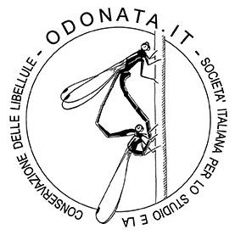

Dragonfly Days - 19, 20 e 21 giugno 2015

Socio referente dell’Evento
Nome: ........................................................... Cognome: .............................................................................
e- mail: .......................................................... Telefono: ..............................................................................
Eventuali altri Soci SISN e/o ODONATA.IT dello staff: ..................................................................................

Sede dell’evento: .................................................................................................................................................
...............................................................................................................................................................................

Tipologia e breve descrizione dell’evento:
……………………………………………………………………………………………………………………………………………………………………………………………………………………………………………………………………………………………………………………………………………………………………………………………………………………………………………………………………………………………………………………………………………………………………………………………
…………………………………………………………………………………………………………………

Giorno/i: ……. ………. Ora inizio: …………………… Ora fine: …………………

Contatti: (indirizzo e-mail o altri contatti per info o prenotazioni da inserire nel programma e divulgare online): ......................................................................................................................................................

Compilare in modo dettagliato ed inviare in formato word a csinvertebrati@hotmail.it entro il 10 giugno 2015

